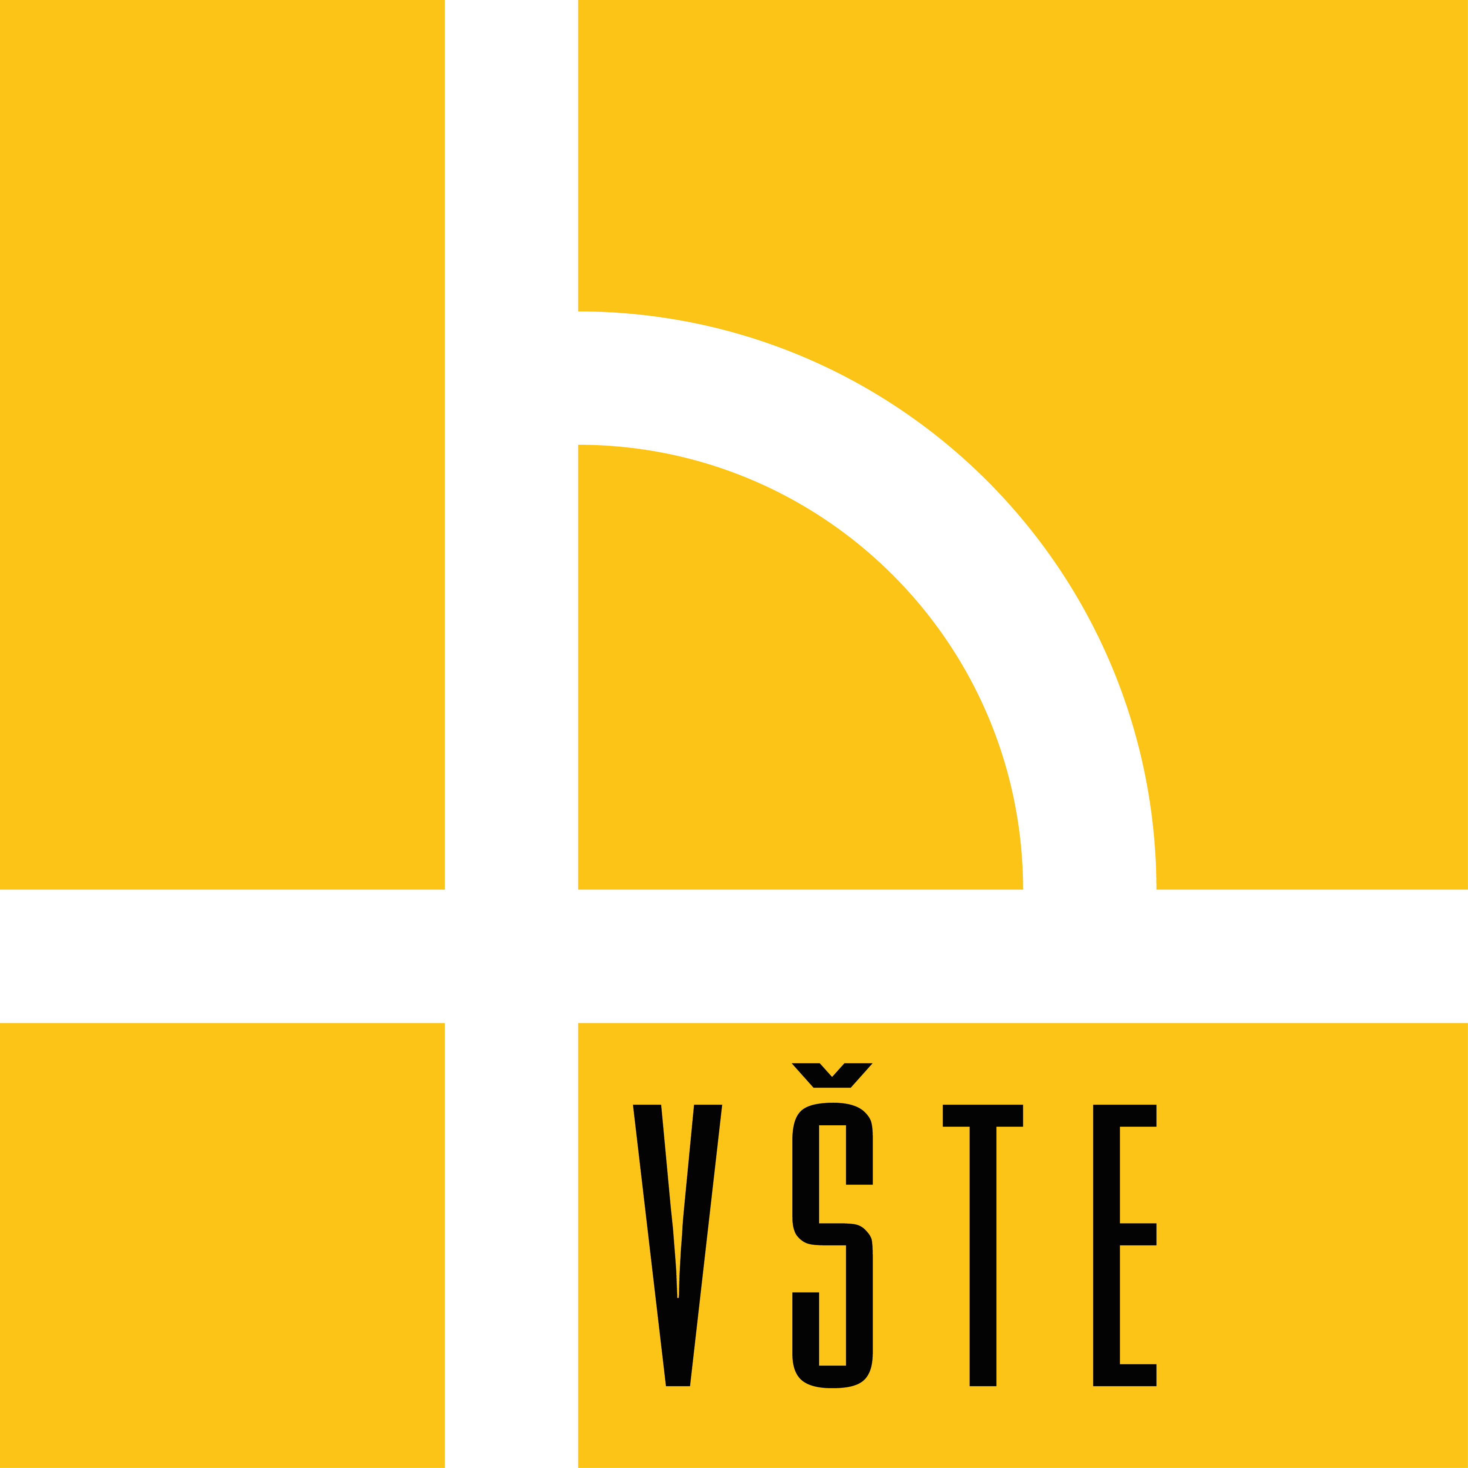

HARMONOGRAM PRO ŠKOLITELE KP AR 2017/2018
Obhajoby KP
- Zimní semestr 25. 1. 2018 – 1. 2. 2018
- Letní semestr 6. 6. 2018 - 30. 6. 2018

Odevzdání KP 50 dní před obhajobou
- Zimní semestr 6. 12. 2017 do 10:00 hod
- Letní semestr 11. 4. 2018 do 10:00 hod

Volba vlastních témat
Vyplnění formuláře: Dokumenty – ÚZO – Bakalářská práce – Formulář - vlastní téma.
Návrh musí schválit garant oboru a téma následně vypíše v IS oddělení zástupce ředitele pro PČ.

- Zimní semestr do 31. 10. 2017
- Letní semestr do 31. 1. 2018

Student má možnost přihlásit se k tématu KP během svého studia nezávisle na termínu obhajoby.
Vedoucí KP je povinen studenta potvrdit/zamítnout u tématu do 5 pracovních dní od přihlášení studenta k tématu.

